

**MINISTERUL EDUCAȚIEI, CULTURII ȘI CERCETĂRII**

**AL REPUBLICII MOLDOVA**

**Universitatea Tehnică a Moldovei**

**Facultatea Calculatoare, Informatică şi Microelectronică**

**Departamentul Informatică şi Ingineria Sistemelor**

**Calancea Catalin**

**MI-222**

**Raport**

**pentru lucrarea de laborator Nr.5**

***la cursul de “Programarea Orientată pe Obiect”***

Verificat:

lector universitar

Buldumac Oleg

**Chișinău – 20****23**

**CUPRINS**

1.INTRODUCERE 3

2.SARCINA 4

3.CONCLUZIA 5

4.WEBOGRAFIE 6

5.ANEXĂ 7

# 1.INTRODUCERE

# Acest laborator, își propune să exploreze aspecte fundamentale ale programării orientate pe obiect, cu accent pe moștenirea multiplă. Moștenirea multiplă reprezintă un concept esențial în programarea orientată pe obiect, aducând cu sine atât avantaje notabile, cât și provocări interesante.

# Obiectivul principal al laboratorului este studiu regulilor de determinare a moștenirii multiple, oferind o înțelegere profundă a modului în care clasele pot fi interconectate pentru a împărtăși atribute și funcționalități. Se vor analiza avantajele și neajunsurile acestei abordări, înțelegând cum poate îmbunătăți sau complica structura și modularitatea codului.

# Pe parcursul acestui laborator, se vor explora diverse probleme legate de utilizarea moștenirii multiple, de la posibile conflicte de nume și ambiguități până la întrebări legate de eficiența și flexibilitatea codului. Vor fi abordate, de asemenea, metodele de rezolvare a acestor probleme, evidențiind cele mai bune practici pentru a gestiona moștenirea multiplă într-un mod eficient și ușor de întreținut.

# Prin intermediul exercițiilor practice și a exemplelor aplicate, participantul va avea șansa de a aplica cunoștințele acumulate și de a dezvolta soluții eficiente la provocările specifice moștenirii multiple în limbajul de programare C++. Așteptăm cu nerăbdare să explorăm împreună lumea complexă și fascinantă a programării orientate pe obiect, aducând în prim-plan o abordare detaliată a moștenirii multiple și a modalităților de gestionare a acestui concept în practică.

# 2.SARCINA

а) Să se creeze, o ierarhie de moştenire: stilou, creion – condei de ardezie.

b) Să se creeze,o ierarhie de moştenire:rechizite de birou - stilou,creion – condei de ardezie.

a) 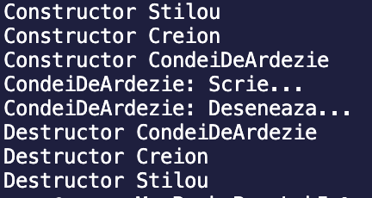

b) 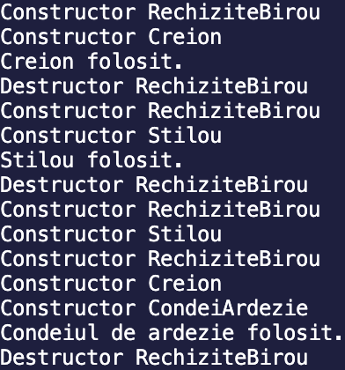

# 

# 3.CONCLUZIA

În concluzie, acest laborator a oferit o incursiune detaliată în lumea programării orientate pe obiect, concentrându-se cu precădere asupra moștenirii multiple în limbajul de programare C++. Prin explorarea regulilor, avantajelor și neajunsurilor moștenirii multiple, am dezvoltat o înțelegere solidă a modului în care clasele pot interacționa și împărtăși funcționalități.

Am abordat diverse probleme asociate utilizării moștenirii multiple, de la potențialele conflicte de nume până la aspecte de eficiență și flexibilitate ale codului. În procesul de rezolvare a acestor probleme, am identificat și evidențiat cele mai bune practici pentru gestionarea eficientă a moștenirii multiple, contribuind la creșterea clarității și modularității codului nostru.

Prin intermediul exercițiilor practice și a exemplelor aplicate, participanții au avut oportunitatea de a aplica cunoștințele acumulate și de a dezvolta soluții eficiente la provocările specifice moștenirii multiple. Această experiență practică a consolidat cunoștințele teoretice și a pregătit participanții pentru abordarea proiectelor complexe în domeniul programării orientate pe obiect.

În final, acest laborator a oferit o perspectivă detaliată asupra moștenirii multiple în C++, dezvăluind atât aspecte captivante ale acestei abordări, cât și modalități eficiente de gestionare a complexității asociate. Participanții sunt acum echipați cu instrumentele necesare pentru a utiliza și optimiza moștenirea multiplă în dezvoltarea de software orientat pe obiect.

# 4.BIBLIOGRAFIE

1. Schildt, H. (2011). "C++: The Complete Reference." McGraw-Hill.
2. Eckel, B. (2003). "Thinking in C++." Prentice Hall.
3. Meyer, B. (1997). "Object-Oriented Software Construction." Prentice Hall.
4. C++ Standard Committee. (2017). "Working Draft, Standard for Programming Language C++." Disponibil online: https://github.com/cplusplus/draft.

# 5.ANEXĂ

Codul sursa :

Sarcina a ) :

<https://github.com/KetSchnaider/Anul2/blob/main/POO/Lab5/lab5a.cpp>

Sarcina b) :

<https://github.com/KetSchnaider/Anul2/blob/main/POO/Lab5/Lab5b.cpp>